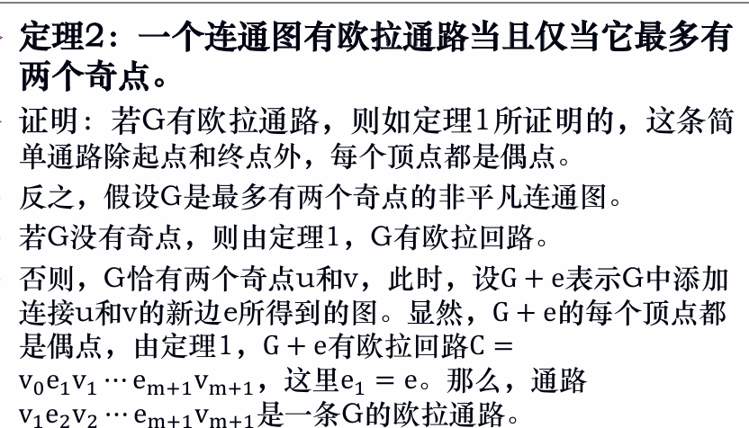
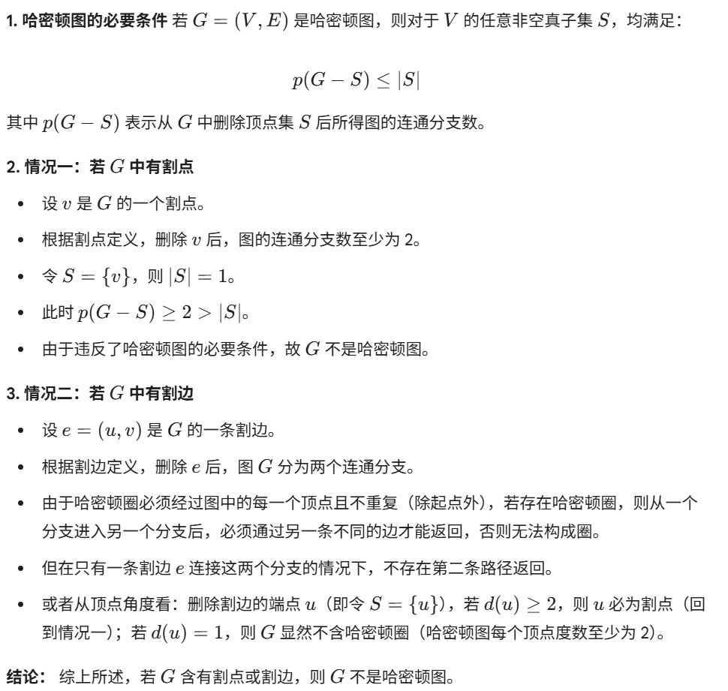
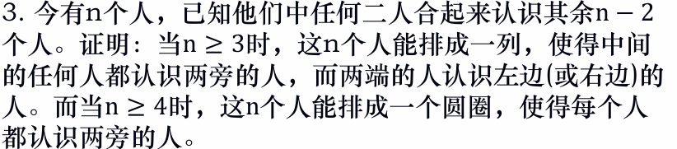
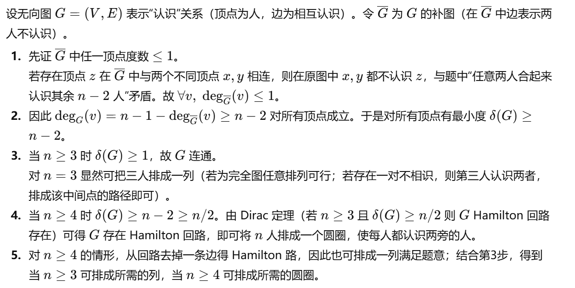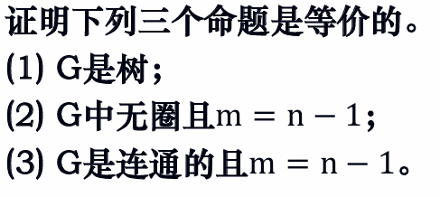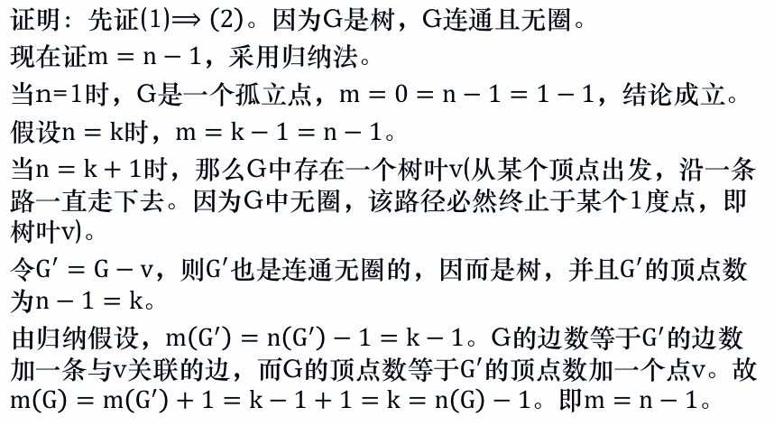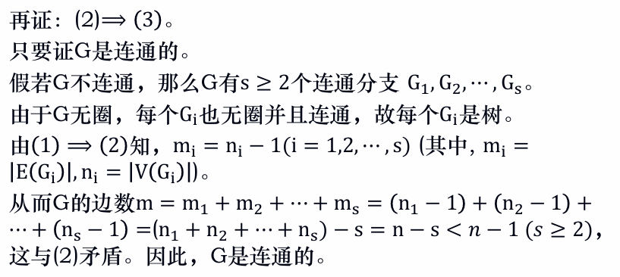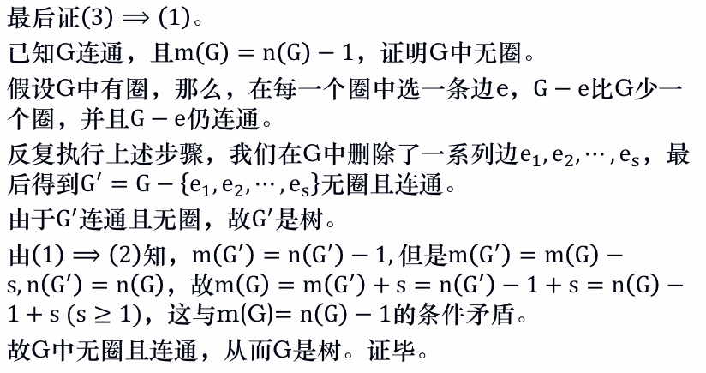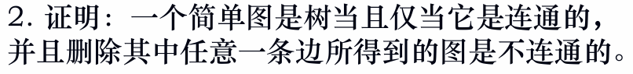
- 证明：简单图 $G$是树当且仅当 $G$连通且删除任意一条边后不连通。
- （必要）若 $G$是树，则 $G$连通且无环。设 $e=uv$为任一条边，若删去 $e$后仍连通，则存在一条 $u$-$v$ 的路不经过 $e$，与 $e$合成会形成环，矛盾。故删去任一边后不连通。
- （充分）若 $G$连通且删去任意一条边后不连通，则 $G$无环。若存在环，则环上任取一边 $e$，删去 $e$后环的其余弧仍连通 $e$两端点，整个图仍连通，与假设矛盾。故 $G$无环且连通，故为树。
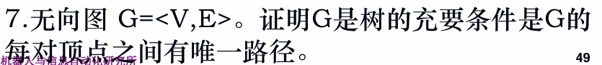
- 证明：无向图 $G=(V,E)$是树当且仅当任意两顶点之间有且仅有一条路。
- （必要）若 $G$为树（连通且无环），对任意 $u,v∈V$，存在至少一条 $u$-$v$ 路（连通性）。若存在两条不同的 $u$-$v$ 路，则它们并合构成环，矛盾于无环性。因此唯一路径存在。
（充分）若任意两顶点间唯一路径，则显然图连通；若存在环，则环上取两顶点，沿环的两侧得到两条不同的路，与“唯一路径”矛盾。故无环且连通，$G$ 为树。